

软件工程实习

实验报告

课 程： 软件工程实习

专 业： 计算机科学与技术

组 号： 一 组

成 员： 刘明浩 20191060061

李泽昊20191060065

白文强 20191060064

依 阳 20191060046

赵浩杰 20191060074

贾润堃 20191060062

任课教师： 金 钊

2022年 4月20 日

**一、实验背景**

现代的高校教务管理系统是使用面向对象分析和设计技术系统开发的、以各种持久对象为基础的、使用面向对象编程语言编制的管理信息系统，与传统的面向对象过程开发方法(比如生命周期法)相比，使用面向对象开发方法可以在开发过程中应用原型法反复迭代开发，模型更便于修改以适应需求变化。UML（Unified Modeing Language）适用于面向对象的软件分析与设计，还支持从需求分析开始的软件开发的全过程。

**二、实验目的**

掌握UML类图的绘制，能够用类和类之间的关系对问题域建模。

**三、实验原理**

本实验使用的类图用于显示系统的逻辑视图中存在的类及类之间的关系。在分析阶段，类图被用来指出提供了系统行为的实体的功能和职责；在设计阶段类图用来表示系统的结构。类图是面向对象系统建模中最常用和最重要的图，是定义其它图的基础。类图主要是用来显示系统中的类、接口以及它们之间的静态结构和关系的一种静态模型。类图中最基本的元素是类、接口。软件设计师设计出类图后，程序员就可以用代码实现类图中包含的内容。

类和类、类和接口、接口和接口之间存在一定关系，UML类图中一般会有连线指明它们之间的关系。关系共有五种类型，分别是泛化关系、关联关系、依赖关系、聚合关系、合成关系

**四、实验内容**

**1.确定“选课系统”中涉及的类：**

1）问题域（真实世界）中的类(必做)

2）设计或实现时可能需要的类(可选)

2.1）界面类：各种输入界面类；各种输出界面类，报表，图表，统计结 果，比如学生课表

2.2）完成某些实际功能的类,比如连接数据库,生成图标报表,建立网络连接的类

**2.确定类名,属性,以及类的方法**

**3.确定类之间的关系：**

1）泛化关系

2）合成关系（包括composition和aggregation）

3）依赖关系

4）关联关系

**4.完成类图，并用简明的文字解释类和类之间的关系,完成系统的概念（对象）模型。**

**五、用UML类图对问题域建模**

**1.确定“选课系统“中涉及的类**

首先我们根据实验一得出的需求规格说明书对于系统的功能需求、非功能需求等进行讨论，从而从其中得出必须要在系统中实现的类，以下则来说明各个类的名称以及类之间的关系。

**1.1问题域（真实世界）中的类以及类之间的关系**

用户类

用户类的细分（与用户类存在泛化关系）：学生类、教师类、系统管理员类、教务人员类

个人信息类（与用户类存在依赖关系）

通知类 （与用户类存在关联关系）

权限类（与权限分配表类存在关联关系）

班级类（与学生类存在聚合关系）

专业类（与班级类存在聚合关系）

学院类（与专业类存在合成关系）

课程类（与学生类存在关联关系）

课程类的细分（与课程类存在泛化关系）：

专业必修课类、专业选修课类、素质选修课类、公共体育课类、公共必修课类、公共选修课类

课程表类（与选课关系类存在依赖关系）

培养计划类（与课程类和专业类存在关联关系）

课程安排表类（与教师类和课程类存在关联关系）

教室类（与课程安排表类存在依赖关系）

登分类（与课程类存在依赖关系）

**1.2设计或实现时可能需要的类以及类之间的关系**

输出界面类

学生课表类（与输出界面为泛化关系）

成绩报表类（与输出界面为泛化关系）

学分统计表类（与输出界面为泛化关系）

培养方案报表类（与输出界面为泛化关系，与学分统计类互相关联）

输入界面类

文本框类（与输入界面为泛化关系）

按钮类（与输入界面为泛化关系）

**2. 确定类名,属性,以及类的方法**

在各个类讨论完成后，根据联想以及各个类的实际需求，我们确定了类的属性与方法如下：

|  |  |  |
| --- | --- | --- |
| **类名** | **属性** | **方法** |
| **用户类** | **学工号、姓名、密码** | **登录、登出** |
| **学生类** | **入学时间、学制、学院、专业** | **增加学生用户、删除学生用户、修改学生用户、查询学生用户** |
| **教务人员类** | **职位、学院** | **处理学生事务、发送通知** |
| **教师类** | **入职时间、职称、学院** | **登记分数** |
| **系统管理员类** | **职能** | **权限操作** |
| **个人信息类** | **昵称、邮箱、联系方式、头像** | **修改信息** |
| **权限分配表类** | **权限id、权限名、用户id** | **查看、修改、删除、增加** |
| **权限类** | **权限id、权限名** |  |
| **通知类** | **通知名称、通知内容、通知来源** | **创建通知** |
| **个人信息验证类** | **用户名、用户密码、用户盐值** |  |
| **班级类** | **学院号、专业号、专业名** | **创建专业、修改专业、删除专业** |
| **专业类** | **学院号、专业号、专业名** | **创建专业、修改专业、删除专业** |
| **学院类** | **学院号、学院名** | **创建学院、修改学院、删除学院** |
| **选课关系表类** | **学号、课程号** | **选课、退课、查询选课** |
| **课程表类** | **学号、课程号、上课时间、上课地点** |  |
| **成绩表类** | **学号、课程号、成绩** | **登记成绩、修改成绩** |
| **学分认定表类** | **学号、学分类型、认定分数** |  |
| **免修关系表类** | **学号、课程号** |  |
| **退选课记录表类** | **学号、课程号、选课或退课** | **查询退选课记录** |
| **免听关系表类** | **学号、课程号** |  |
| **课程类** | **课程号、课程名、学分数** | **增加课程、删除课程、修改课程、查询课程** |
| **培养计划类** | **专业、课程号、课程分配时间** | **查询** |
| **登分类** | **学号、课程号、分数** | **登录分数、修改分数** |
| **教务审批记录表类** | **申请号、是否同意** | **审批** |
| **课程安排表类** | **课程号、任课教师、上课时间、上课地点** | **增加排课、删除排课、修改排课、生成课表** |
| **课程申请表类** | **课程号、课程名** |  |
| **教室表类** | **地点、类型、使用情况** | **使用教室、取消使用** |
| **专业必修课类** |  |  |
| **专业选修课类** |  |  |
| **素质选修课类** |  |  |
| **公共体育课类** |  |  |
| **公共必修课类** |  |  |
| **公共选修课类** |  |  |

**3.完成类图**

根据讨论得出的类以及相关的属性与方法，加上类与类之间的关系，画出的类图如下：

第一幅类图是问题域（真实世界）中的类。

第二幅类图是设计或实现时可能需要的类。

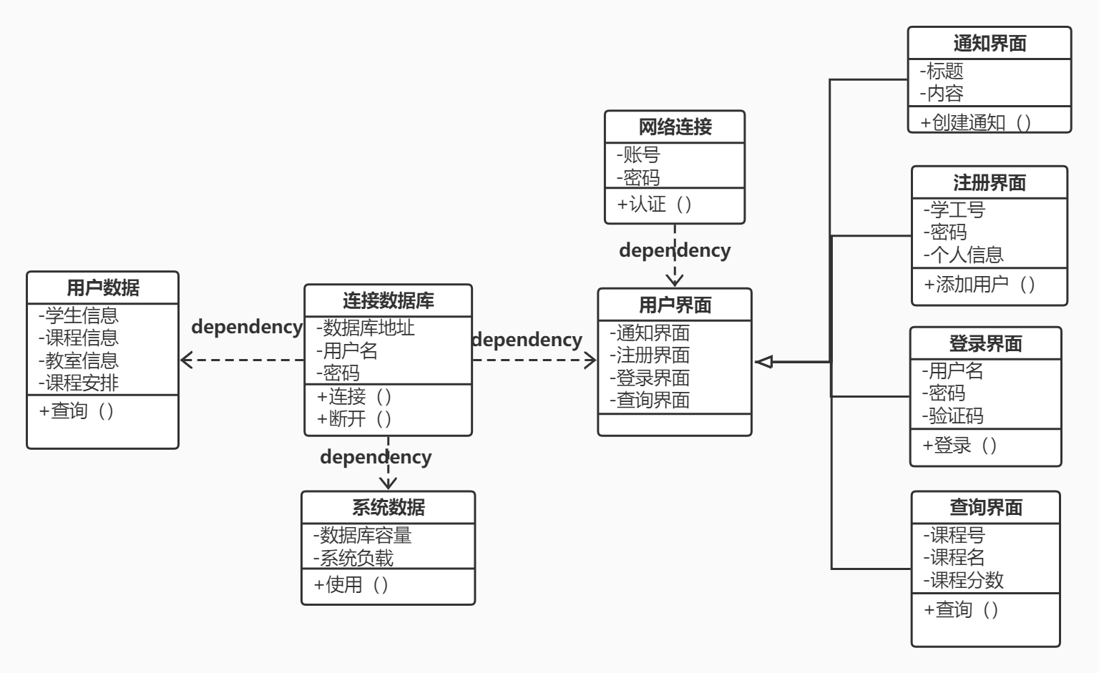

**六、实验总结**

在本次试验中，我们绘制了关于选课系统的类图，我们以第一次实验所做的需求规格说明书作为出发点，要保证绘制出的类图与文档前后具有一致性。

在实验过程中，我们对系统所需要用到的类展开了讨论，其中有些两个类之间偶尔会引发组员的争议，有的组员认为应该将其作为一个类，有的组员认为应该将其作为一个表，最终，为了降低系统耦合性，我们选择将其作为两个类之间的关联表。在后续的过程中，我们讨论出了各个类之间的关系和类图总体的布局。

通过本次试验，让我们认识到了，任何知识都要应用于实践，在实践的亲身过程中才能发现我们之前所设想的并不合理，只有真正动手去做，用实验验证，才能证明系统设计的合理性。